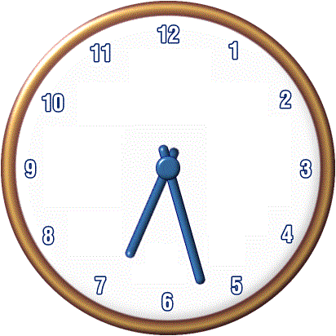

13:38 - 16:00 Uhr

Übernahme der Kinder

in den OGB

16:00 - 18:00 Uhr

Spätbetreuung im OGB

in der 2. Etage

Raum 202

06:00 - 07:30 Uhr

Frühbetreuung im OGB

in der 2. Etage

Raum 202

13:38 - 16:00 Uhr

Übernahme der Kinder

in den OGB

* individuelle Angebote in den Etagen
* Sicherstellung der Teilnahme an den Arbeitsgemeinschaften und Interessengemeinschaften
* Anfertigung der Schulaufgaben (Unterstützung durch die Integrationserzieher)
* freies Spiel im Freien und in den Gruppenräumen
* an den gruppenoffenem Tagen haben die Kinder ab 13.45 Uhr (bis ca. 15.45) die Möglichkeit jederzeit auf dem Hof zu spielen

12:08 - 12:50 Uhr

Mittagsband für alle Klassen

07:30 - 13:38 Uhr

Unterricht / VHG - Betreuung

(Freizeiten)